Druidensteig, Etappe 1, Teil 1 – von Freusburg bis Katzenbach

I. 1. Kurze Einleitung

Der Druidensteig ist einer der vielen Wanderwege im oberen Westerwald (Westerwaldsteig, Sieg-Steig, Klosterweg, Marienstätter Spazierweg, Grubenweg, Sieg-Höhen-Weg usw.), die aus bester heimatkundlicher Absicht mit viel Engagement und auch vielen Kosten angelegt wurden und unterhalten werden – und mit diesem Engagement nicht entsprechender Häufigkeit begangen werden. Er ist einer der vielen Wanderweg-Angebote, die nach typisch deutscher Übertreibung von verschiedenen Seiten, Personen und Gruppen angelegt wurden
und die Markierungspfähle unterwegs so füllen wie die Hüte mancher Reisender, die ein Signum von jedem Ort und jeder Sehenswürdigkeit an ihren Hut stecken, an dem sie gewesen sind.

Damit sind nicht die schönen informativen Schautafeln gemeint, die an markanten Stellen des Weges aufgestellt worden sind. Aber wie man dazwischen wandern möchte, sollte man besser jedem einzelnen überlassen, so wie die kleine Wandergruppe aus Köln Ende Februar 2020 antwortete, als der Verfasser sie auf dem letzten Druidensteig-Abschnitt antraf, dass sie zwischen Schieferbergwerk bei Limbach und Hachenburg so gehen wollten, wie es ihnen nach ihrer Wanderkarte auf dem Handy gefiel.

Und natürlich leitet der Druidensteig die Wanderer - es sind unter dem Strich nur wenige, die im Sommer oder Winter, an Wochenenden oder in der Woche auf vielen diesen Wegen im oberen Westerwald und unteren Siegerland anzutreffen sind - nach moderner Zertifikat- Wanderweg-Führung in Bögen von Ausblick zu Ausblick und von Wegtypen zu Wegtypen.

Eingerichtet wurde der Druidensteig um 2010 und mit vielen Hoffnungen eröffnet. Aber mittlerweile sind die damaligen Wanderfreudigen älter geworden oder haben die letzte Wanderung angetreten, die Jüngeren wandern kaum noch und sitzen mehr irgendwo vor dem Handy oder PC und die Migranten bereichern als Mitglieder mehr die Sportvereine. Man sieht es als aufmerksamer Wanderer dem Zustand der Wanderwege und der Zeichen an, dass die vielen Wanderwege immer mehr „Museumswege“ werden, die an eine wander-freudigere Vergangenheit erinnern. Wer allerdings selbst nur wenig wandert, wird irritiert durch markante Wanderziele und Wanderabschnitte mit Restaurationen, wo kleinere und größere Gruppen mit Autos oder Bussen anfahren, ein kürzeres oder längeres Weg-Stück wandern, anschließend fröhlich-hungrig essen und dann wieder mit den Autos oder Bussen zurück fahren. Aber solche markanten Stellen mit gern besuchten Restaurationen werden auch auf dem Druidensteig immer weniger. Das urige Freusburg-Cafe ist die letzte dortige Einkehrmöglichkeit und hat nur noch an bestimmten Wochenendtagen geöffnet, Limbach, früher durch einige tausend Übernachtungen und mehrere Restaurationen gekennzeichnet, ist touristisch mittlerweile „tote Hose“. Nur Marienstatt und das Brauhaus erfreuen sich noch großer Beliebtheit, aber die meisten Wanderer auf dem dortigen Druidensteigs sind Hundebesitzer…

Der Druidensteig ist seit seiner Eröffnung im Strecken-Verlauf und in seinen empfohlenen Wege-Abschnitten etwas modifiziert worden (erst 75 km Gesamtlänge und 4 empfohlene Wanderabschnitte, jetzt 83 km Länge und 6 Wanderabschnitte). Auch wenn er als Lehr-Steig innerhalb des Geotops Westerwald gedacht ist, so ist er stellenweise überwiegend nur ein unruhiger Waldwanderweg. Deswegen werden hier nur die 2 interessanteren Ertappen, nämlich die Etappe 1 und 6 dargestellt.

Genaueres kann man im Internet erfahren, z.B. unter https://www.wanderkompass.de/Deutschland/Druidensteig.html; https://naturregion-sieg.de/roi-details/1093/druidensteig/details#tab-beschreibung; http://www.wanderwegweiser.de/cms2/index.php/home-drl; https://de.wikipedia.org/wiki/Druidensteig; usw.
I. 2. Karte zu der Wanderstrecke, Etappe 1, Teil 1 (alle Karten nach openstreetmap.org und Mitarbeiter)

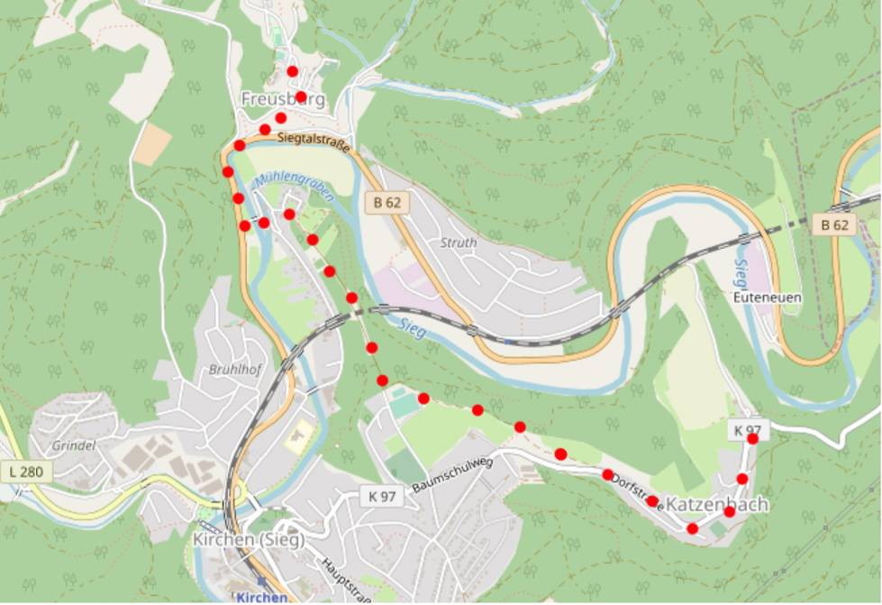
Ungefährer Verlauf des Wanderweges der Etappe 1, nördlicher Teil

II.1. Die Etappe 1, Teil 1 (alle Fotos vom Verfasser, auf unterschiedlichen Wanderungen und zu verschiedenen Jahreszeiten gemacht)

Die Etappe 1 beginnt in Freusburg und führt von der Burg oder vom Heimatmuseum in Freusburg den Ort abwärts, teils auf der Dorfstraße, teils auf einem steilen Pfad neben der Bebauung und teils auf einer engen Nebenstraße bis zur Hauptstraße im Tal. Vor dort geht es nach ca. 500 m Richtung Kirchen über die Siegbrücke zur Freusburger Mühle. Von da geht es einen gut befestigten Feldweg aufwärts zur Höhe zwischen Kirchen und Katzenbach und dann nach links bis nach Katzenbach und dort zum Hotel „Weißer Stein“.

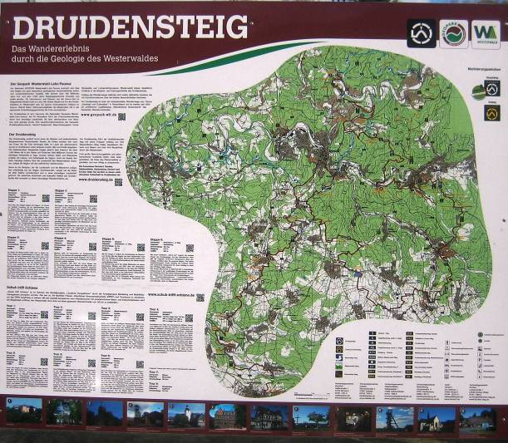
An allen wichtigen Orten mit geologischer oder bergbaulicher Vergangenheit ist dieses informative Kartenbild der Druidensteig-Region mit den jeweiligen lokal-regionalen Infos darum aufgestellt. Der Druidensteig selbst ist nicht auf dieser Info-Tafel eingezeichnet, aber wichtige Etappen-Ziele.
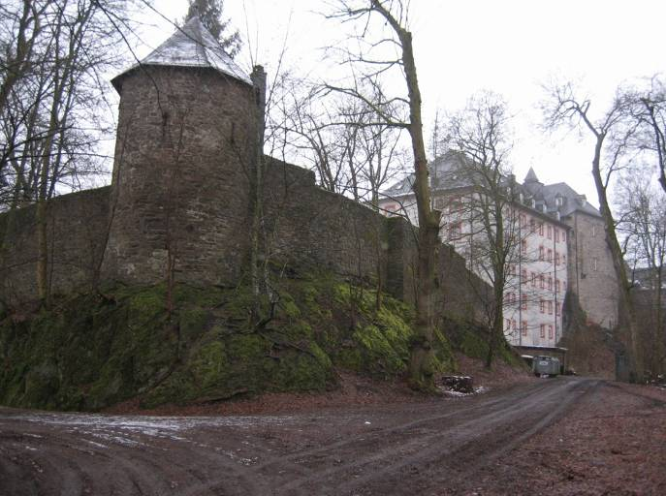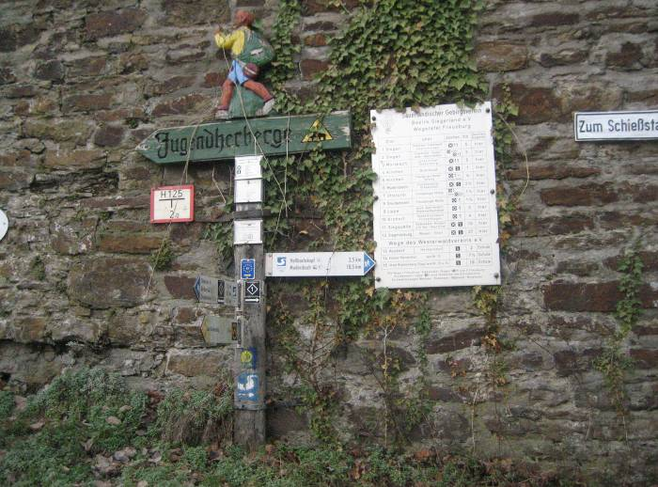
Links die wehrhafte Festungsanlage Freusburg, rechts die Liste der Wanderwege, die hier vorbei führen oder hier beginnen.

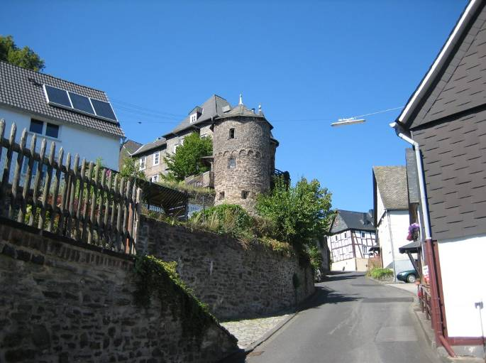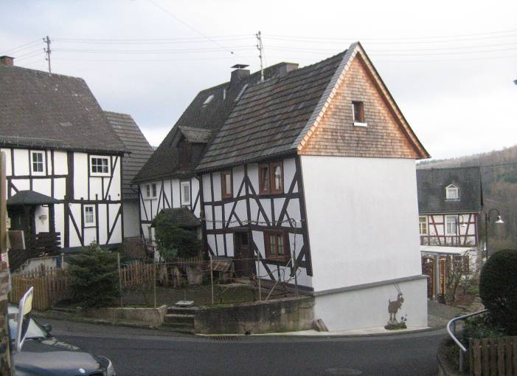
Von der Burganlage geht es die schmale Dorfstraße abwärts, an Fachwerkhäusern vorbei…

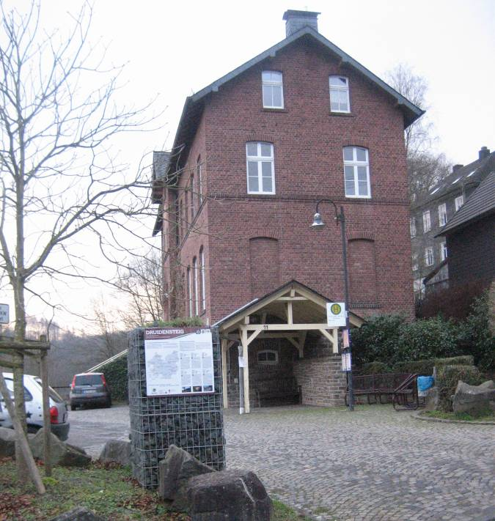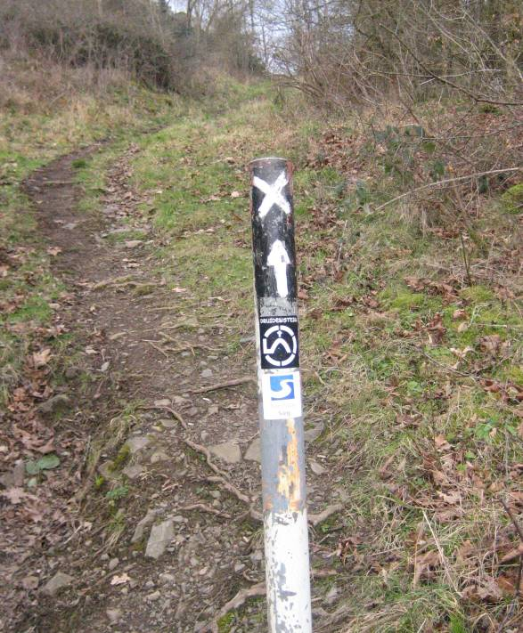
… bis zum alten Schulhaus, heute ein Museum des lokalen Malers H. Pfeiffer, und dann ein Stück auf einem schmalen Pfad abwärts neben der Bebauung…

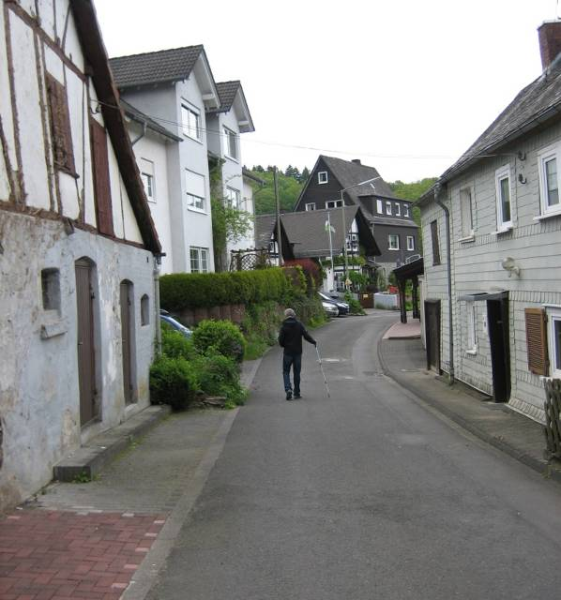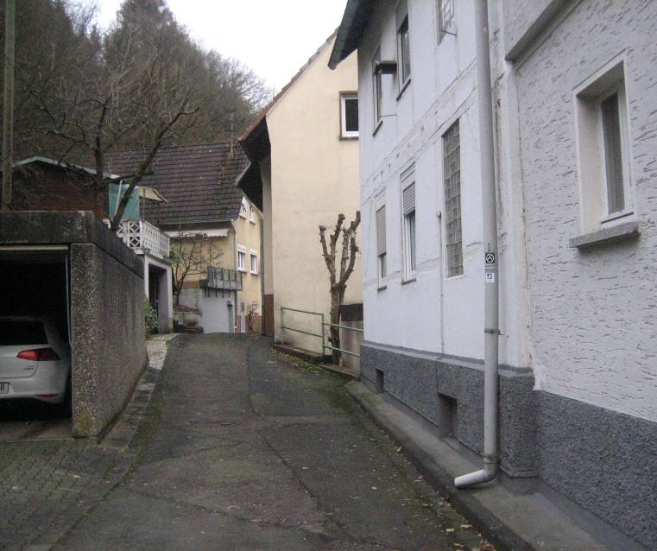
… bis zu einer schmalen Nebenstraße im unteren Teil des Dorfes, die auf die Hauptstraße im Sieg-Tal führt.

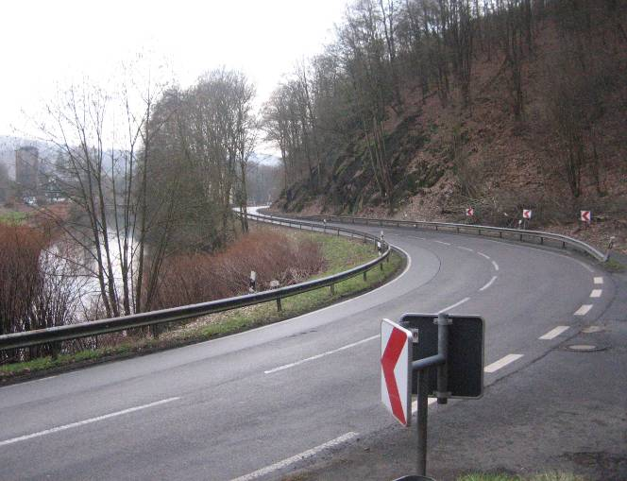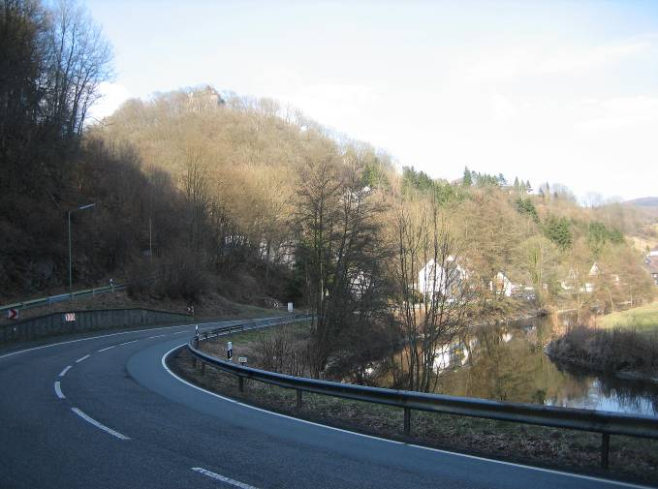
Blick siegabwärts Richtung Freusburger Mühle und Blick aufwärts zurück auf Ort und Burg.

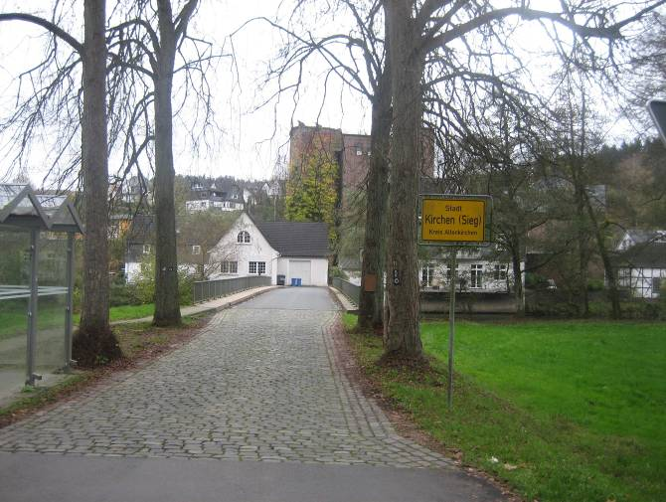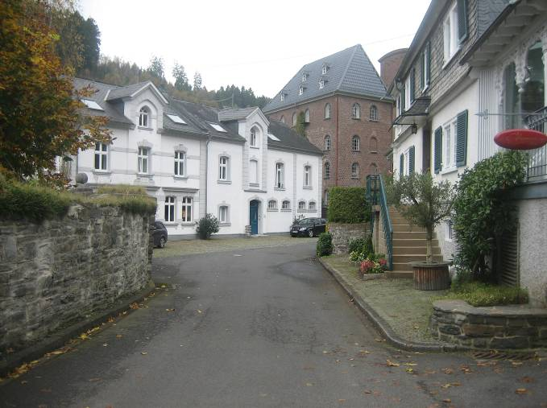
Nach ca. 500 m talabwärts führt eine Brücke über den kleinen Ortsteil Freusburger Mühle, wie der Ort Freusburg zur Gemeinde Kirchen gehörig, ehemals eine große Ölmühle und Gerber-Mühle mit wohlhabenden Besitzern.

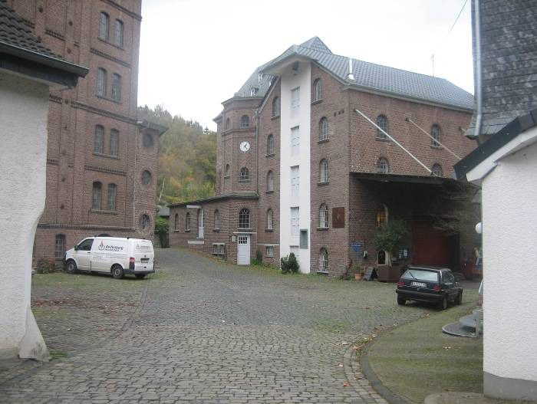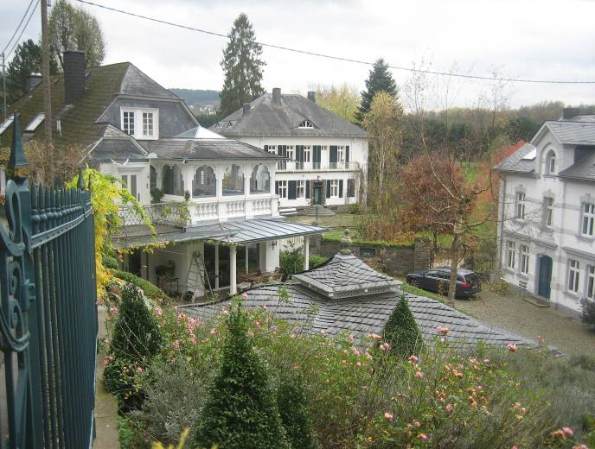
Das linke Foto zeigt die Größe der ehemaligen Mühlenanlage und das rechte Foto lässt den Wohlstand der Besitzer erkennen.

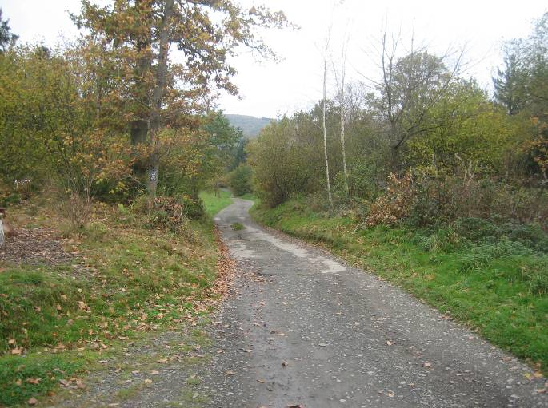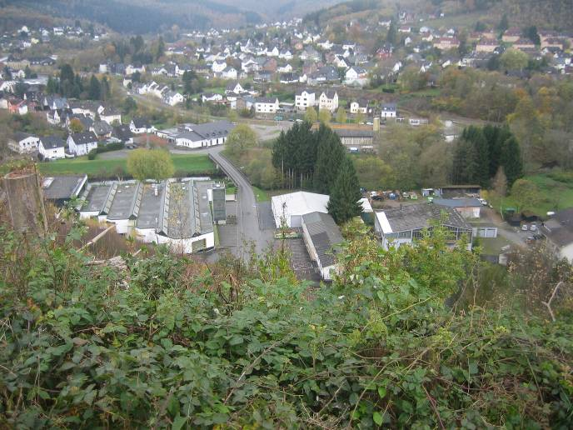
Von der Freusburger Mühle geht ein befestigter Feldweg ca. 2 km aufwärts, der notwendige Ausblickspunkt ist berücksichtigt, bis fast zur Höhe zwischen Kirchen und Katzenbach.

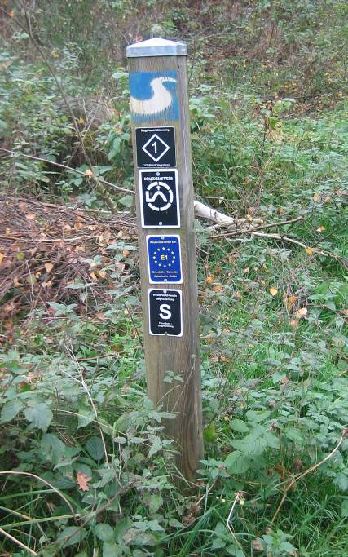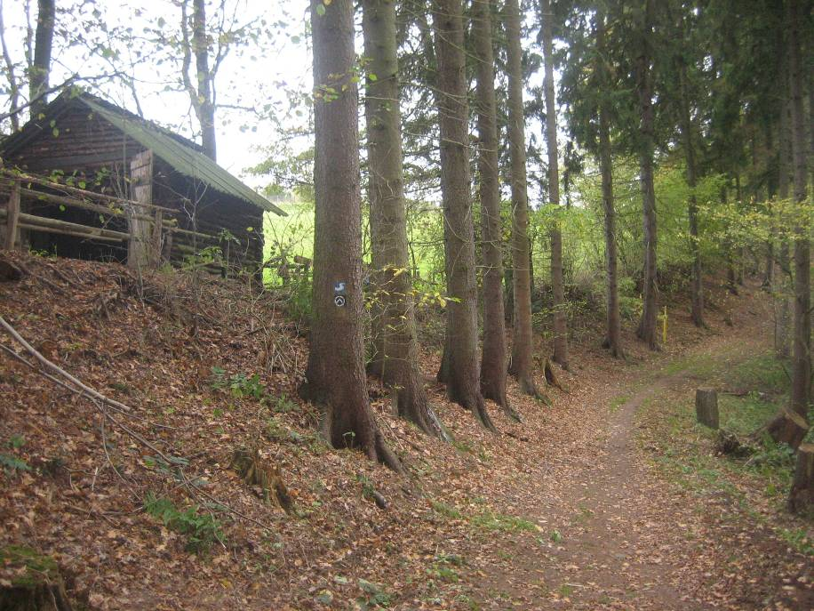
Dass der Druidensteig sich diesen Wegabschnitt mit anderen markierten Wanderwegen teilen muss, zeigt der Markierungspfahl. Der Wald- und Feldweg auf der Höhe führt nach links nach Katzenbach, auch ein Ortsteil von Kirchen,…

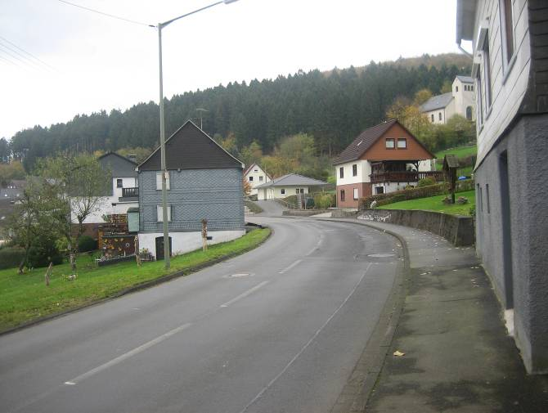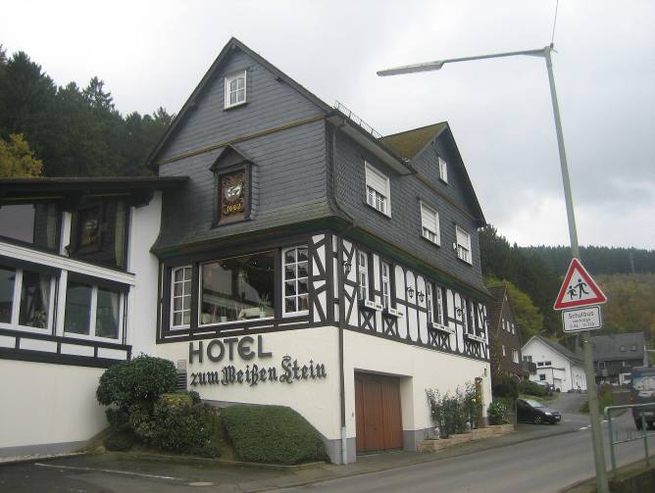
… und entlang des Straßendorfes Katzenbach nach Osten bis zum Hotel und Restaurant „Zum weißen Stein“, ein bekanntes Speiserestaurant. Hier sollte man die wirklich leckere Speisekarte testen und nicht nur, wie der Besitzer es sehr kritisch bemerkte, ein Getränk bestellen und dann draußen aus dem Rucksack sich verpflegen.

